Министерство науки и высшего образования Российской Федерации

**Федеральное государственное бюджетное образовательное учреждение**

**высшего образования**

«Владимирский государственный университет

имени Александра Григорьевича и Николая Григорьевича Столетовых»

(ВлГУ)

Кафедра информационных систем и программной инженерии

**Лабораторная работа №1**

**по дисциплине**

**«Основы информационного дизайна»**

**Программа Adobe Photoshop**

**ОСНОВЫ ЦВЕТОКОРРЕКЦИИ**

**Выполнил**:

ст. гр. ПРИ-120

Д. А. Грачев

**Принял**:

Преподаватель

Ланская М. С.

Владимир, 2021

ЦЕЛЬ РАБОТЫ

Обработать изображение, используя приемы цветокоррекции. Тоновый диапазон изображения и цветовой баланс. Настройка тонового баланса изображения.

ВЫПОЛНЕНИЕ РАБОТЫ

1. Откроем исходник фотографии в Photoshop (Рис. 1)

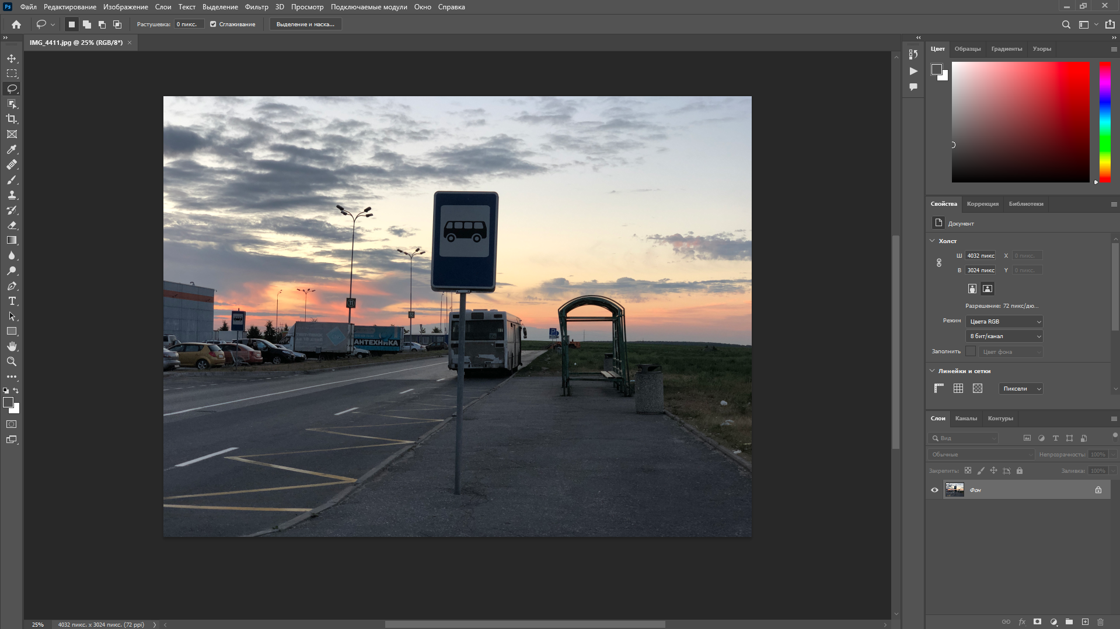

Рисунок

1. Выбираем вкладку «Изображение/Коррекция/Экспозиция» и слегка изменим параметры (Рис. 2)

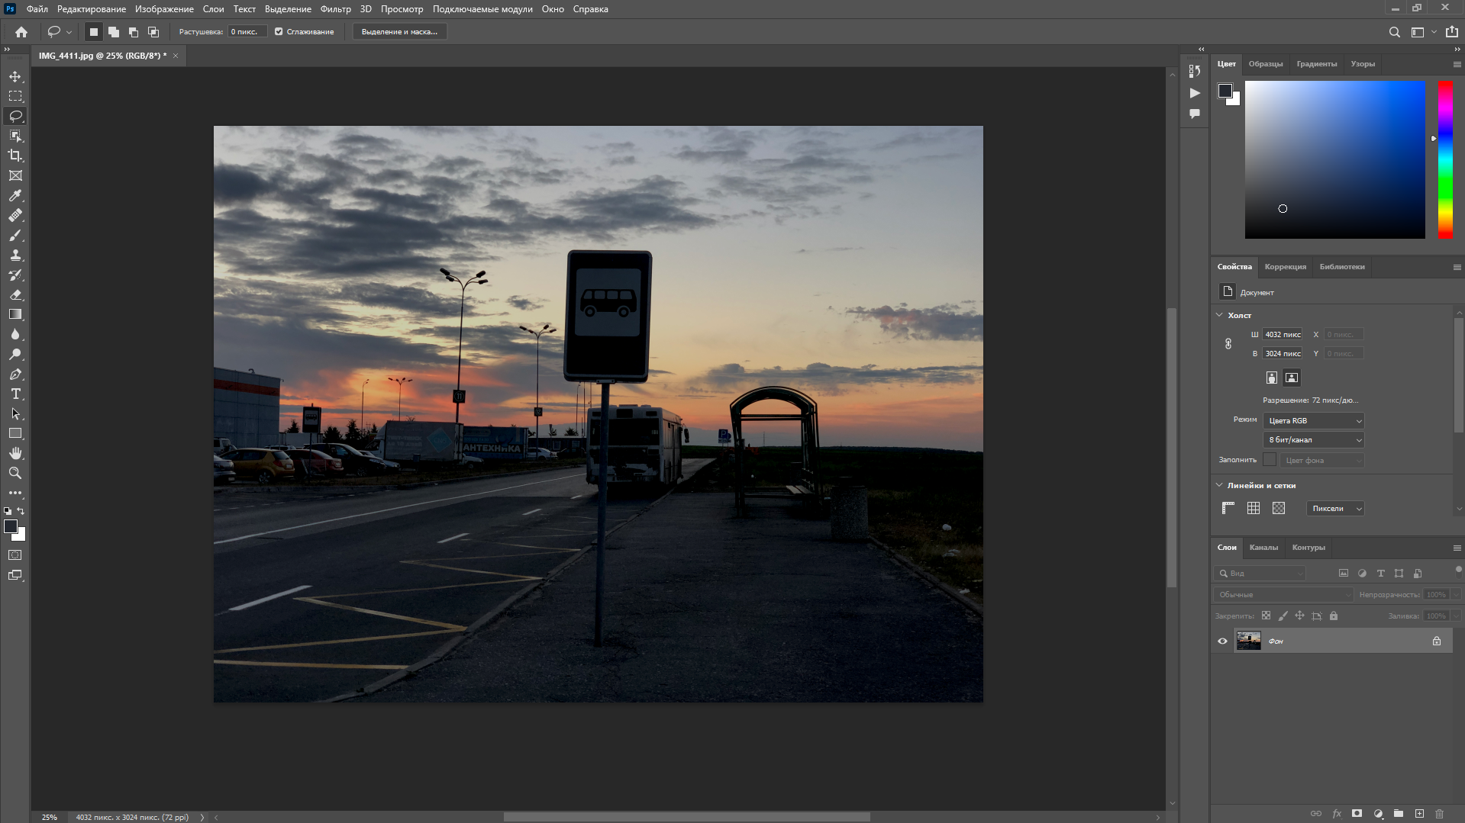

Рисунок

1. Включим панель «Изображение/Коррекция/Цветовой тон/Насыщенность» и изменим некоторые параметры там (Рис. 3)

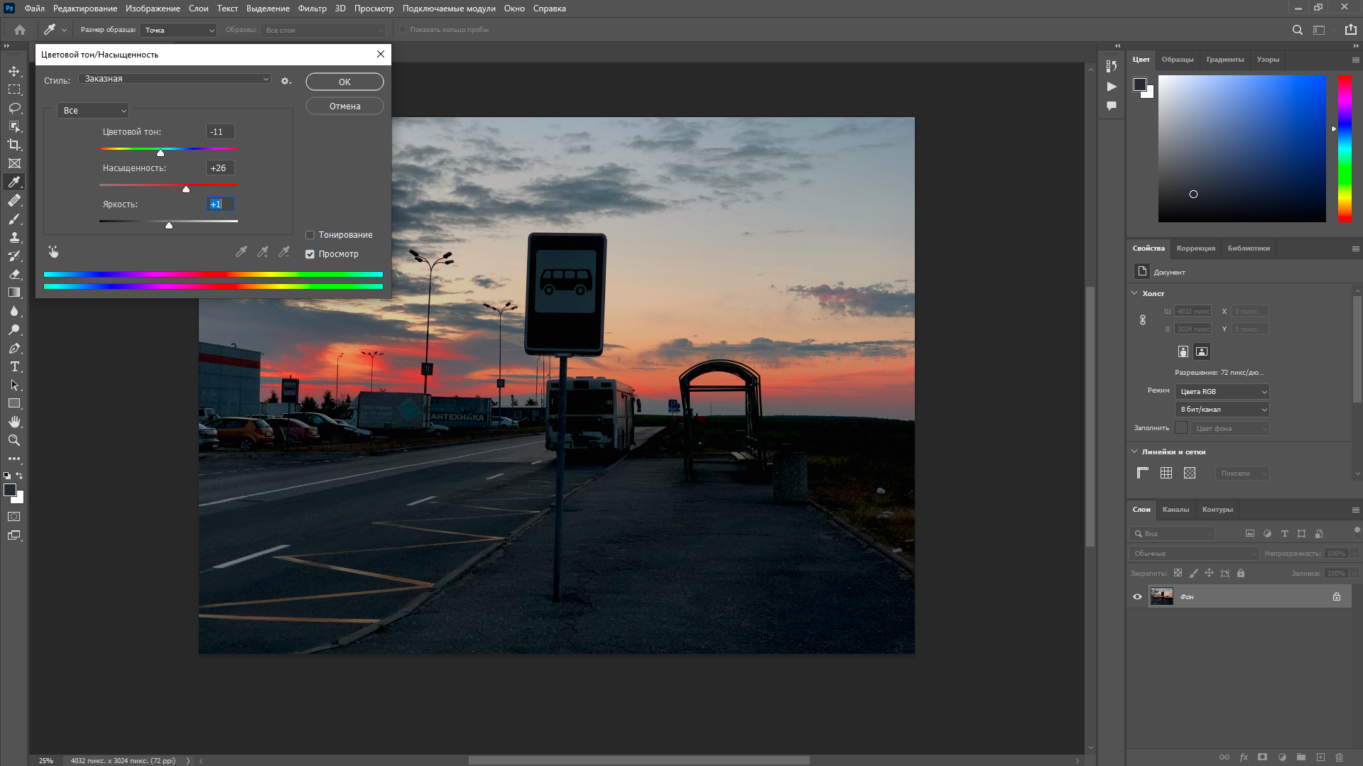

Рисунок

1. В пункте «Цветовой баланс» доведем изменения до конца (Рис. 4)

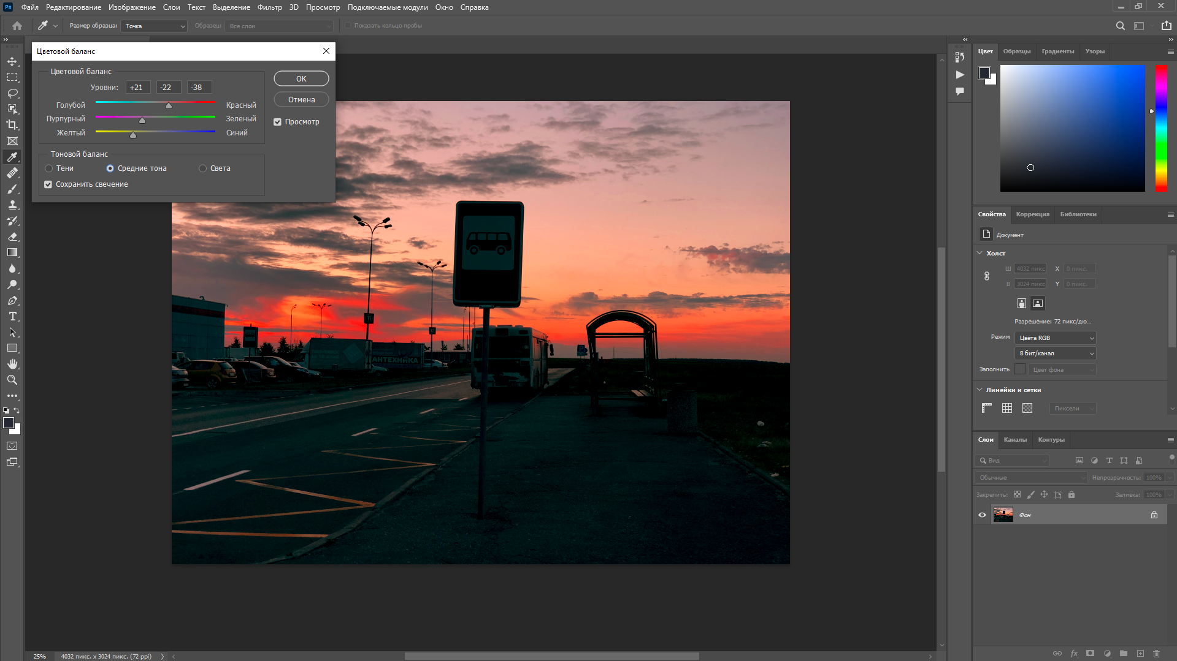

Рисунок

1. Откроем еще одну фотографию (Рис. 5)

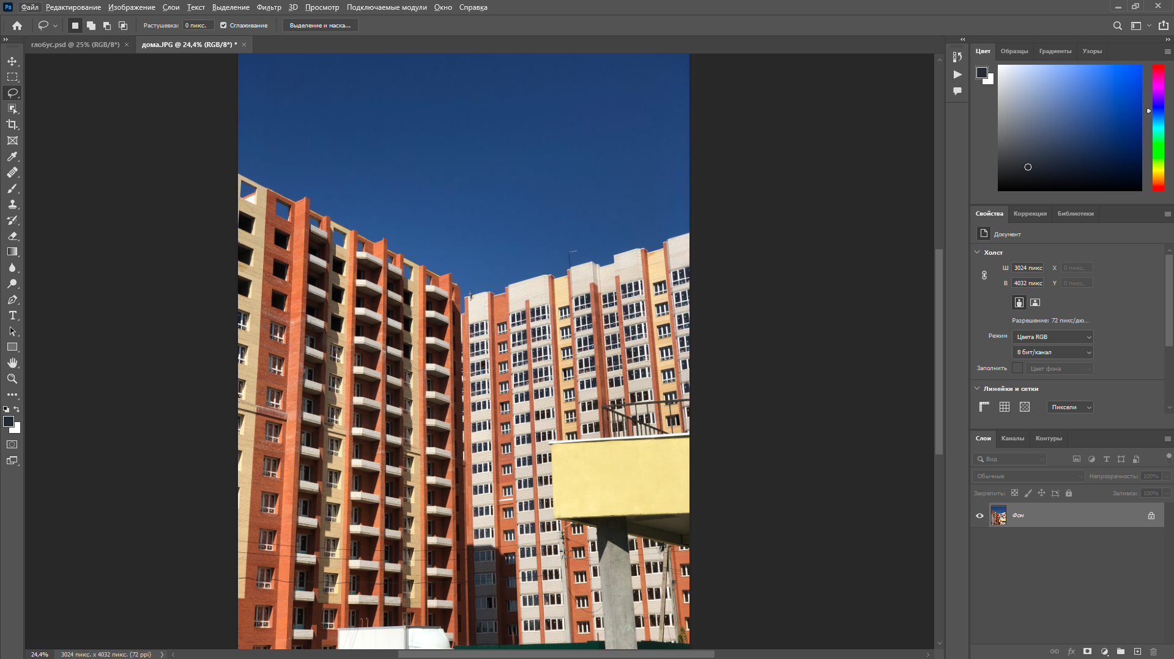

Рисунок

1. Применим к ней те же инструменты с отличающимися настройками (Рис. 6)

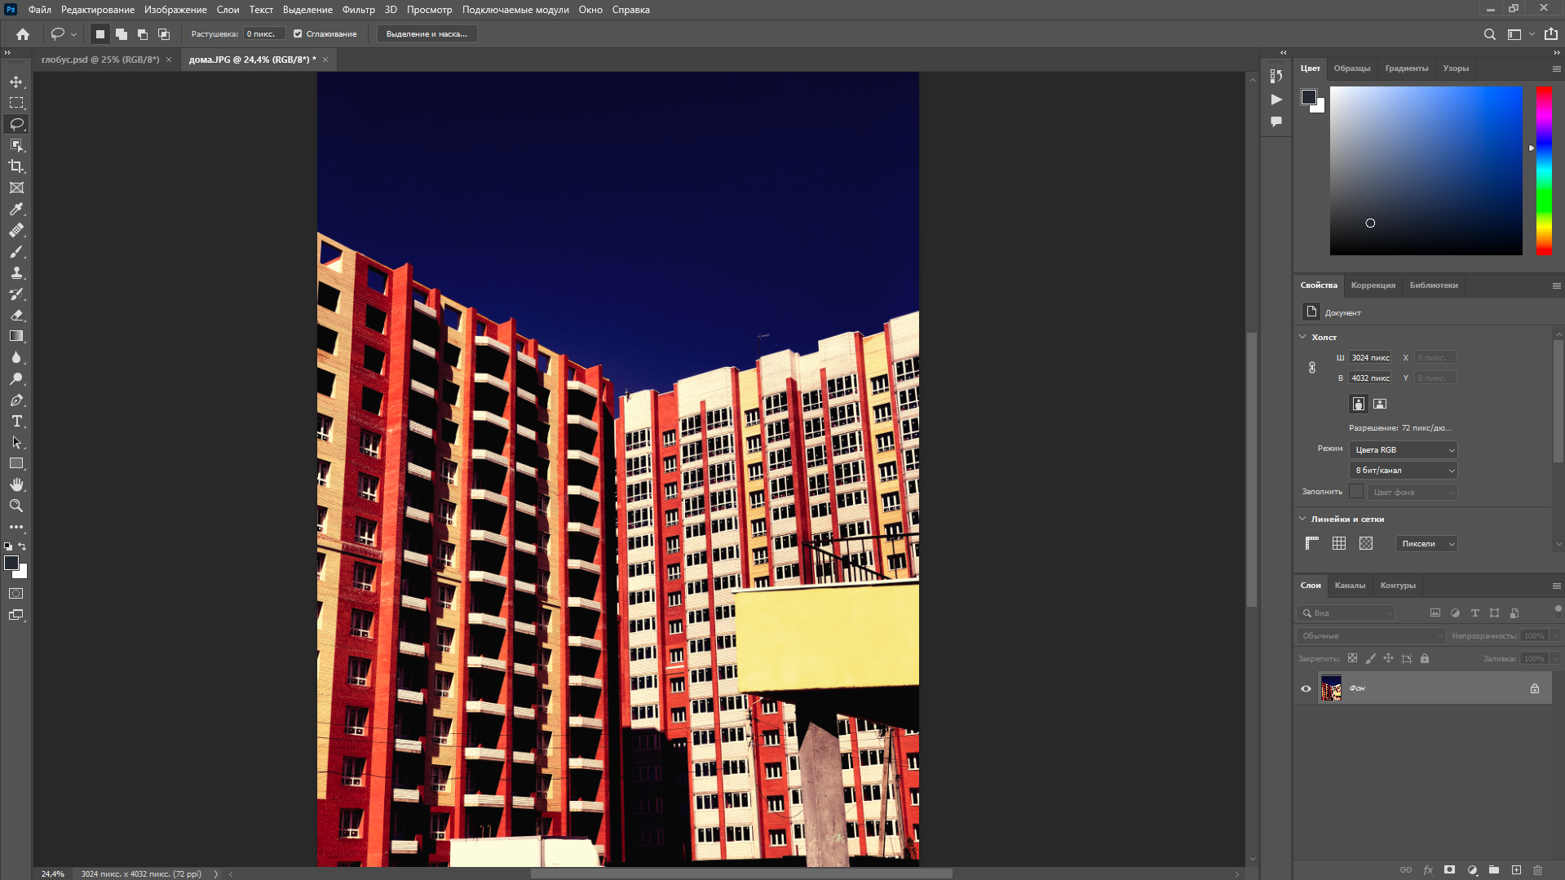

Рисунок

ВЫВОД

В ходе выполнения лабораторной работы были получены практические навыки по обработке изображения, используя приемы цветокоррекции.